# **PREDICCIÓN DE RESULTADOS FUTUROS EN PRUEBAS SABER PRO UTILIZANDO MACHINE LEARNING**

|  |  |  |  |
| --- | --- | --- | --- |
| Simón Correa Henao  Universidad Eafit  Colombia  scorreah@eafit.edu.co | David Gómez Correa  Universidad Eafit  Colombia  dgomezc10@eafit.edu.co | Miguel Correa Universidad Eafit Colombia macorream@eafit.edu.co | Mauricio Toro  Universidad Eafit  Colombia  mtorobe@eafit.edu.co |

# **RESUMEN**

En la actualidad, en cuanto a educación respecta , podemos encontrar grandes falencias de la educación en Colombia, reflejadas en los resultados de sus pruebas estatales. Tales falencias pueden llegar a afectar, tanto a corto como a largo plazo, la calidad de vida de los ciudadanos en Colombia y el progreso, sea económico, social y o cultural del país. En particular, se derivan estos problemas de aspectos que parten del contexto económico, sociodemográfico y como retroalimentación negativa de la misma calidad académica.

## **Palabras clave**

|  |
| --- |
| Árboles de decisión, aprendizaje automático, éxito académico,  predicción de los resultados de los exámenes |

# **1. INTRODUCCIÓN**

La educación dentro del panorama nacional representa un pilar fundamental en el progreso del país. Pese a esto la inversión en el sector educativo, en conjunto con la situación sociodemográfica de gran parte del país han resultado en una educación con una calidad que se podría mejorar, en caso de llegar a conocer realmente cuales son los factores influyentes.

Entre la información que se posee actualmente para la medición de la calidad académica, se presentan los resultados de las pruebas Saber 11 y Saber Pro. Estos pueden utilizarse eficientemente aprovechando el tránsito a la educación 4.0. que cuenta con los avances suficientes para presentar un análisis más riguroso de los datos, facilitando la interpretación e importancia de cada parámetro estudiado.

Una vez procesados los datos, interpretado las variables correspondientes y los parámetros realmente influyentes del problema, se espera poder predecir resultados futuros de las pruebas Saber Pro, considerando como caso de éxito a aquel estudiante que obtiene un puntaje total, superior al promedio de su cohorte.

# **Problema**

Considerando de antemano las grandes repercusiones que tiene la calidad del sistema educativo en cada país, el problema radica en que se tiene consciencia de la pésima calidad que posee el sistema colombiano en particular, e igualmente no se toman acciones al respecto.

Entre las muchas repercusiones que proceden de un sistema educativo de baja calidad, se encuentra la falta de mano de obra calificada, escasas oportunidades laborales, una posible baja calidad de vida y un decaimiento de la cultura.

Considerando lo anterior puede llegar a ser oportuno encontrar una solución que sea capaz de predecir el éxito o no de un individuo en las pruebas estatales, es decir las Pruebas Saber y Saber Pro; para de esta manera encontrar las variables más relevantes que afectan el éxito de la educación en Colombia.

**1.3 Estructura del artículo**

En lo que sigue, en la sección 2, presentamos el trabajo relacionado con el problema. Más adelante, en la sección 3, presentamos los conjuntos de datos y métodos utilizados en esta investigación. En la sección 4, presentamos el diseño del algoritmo. Después, en la sección 5, presentamos los resultados. Finalmente, en la sección 6, discutimos los resultados y proponemos algunas direcciones de trabajo futuras.

**2. TRABAJOS RELACIONADOS**

**2.1 Arboles de decisión para predecir factores asociados al desempeño académico de los estudiantes de bachillerato en las pruebas Saber 11°**

El problema principal que aborda Ricardo Timaran y Javier Caicedo durante el reporte técnico, es acerca de cómo con base en los datos recolectados acerca de la situación sociodemográfica de los estudiantes del grado 11° se puede llegar a crear un árbol de decisión capaz de predecir el éxito o no de dichos estudiantes. El algoritmo utilizado para el árbol de decisión fue el J48 de la herramienta WEKA con una precisión del 67%.

## **2.2 Decision trees for predicting the academic success of students**

El problema planteado por Josip Mesaric y Dario Sebalj es predecir el éxito o fracaso de los estudiantes en su primer año de estudio universitario, tomando como base de datos los estudiantes que aprobaron dicho año de la facultad de economía de la universidad de Osijek; para solucionar dicho problema aplicaron el uso de distintos algoritmos, como lo fueron el J4.8, ID3, REPTree, RandomTree, RandomForest. Siendo el de mayor precisión el REPTree con un 79.35%.

## **2.3 Comparison of data mining techniques to identify signs of student desertion, based on academic performance**

La temática tratada por Rainiero Perez Gutierres en su artículo se centra en el problema de identificar estudiantes en riesgo de deserción académica, partiendo de la información de educandos de una universidad en Colombia del programa de ingeniería de sistemas. En este proyecto se utilizó la minería de datos basada en la metodología CRISP-DM y posteriormente se obtuvieron mejores resultados haciendo uso de los Random Trees, alcanzando una precisión del 83% en el modelo.

**2.4 Knowledge Capture for the Prediction and Analysis of Results of the Quality Test of Higher Education in Colombia**

García Gonzales et al. por medio de la metodología de extracción de datos KDD, para la extracción de la información de las bases de datos, y el uso de redes neuronales, como técnica de minería de datos, buscaron analizar los resultados obtenidos de estudiantes junto con una serie de datos característicos de cada uno, para realizar un modelo predictivo de los posibles futuros resultados, en las pruebas Saber Pro. Finalmente obteniendo una precisión del 82%.

## **3. MATERIALES Y MÉTODOS**

En esta sección se explica cómo se recopilaron y procesaron los datos y, después, cómo se consideraron diferentes alternativas de solución para elegir un algoritmo de árbol de decisión.

## **3.1 Recopilación y procesamiento de datos**

Obtuvimos datos del *Instituto Colombiano de Fomento de la Educación Superior* (ICFES), que están disponibles en línea en ftp.icfes.gov.co. Estos datos incluyen resultados anonimizados de Saber 11 y Saber Pro. Se obtuvieron los resultados de Saber 11 de todos los gradudados de escuelas secundarias colombianas, de 2008 a 2014, y los resultados de Saber Pro de todos los graduados de pregrados colombianos, de 2012 a 2018. Hubo 864.000 registros para Saber 11 y 430.000 para Saber Pro. Tanto Saber 11 como Saber Pro, incluyeron, no sólo las puntuaciones sino también datos socioeconómicos de los estudiantes, recogidos por el ICFES, antes de la prueba.

En el siguiente paso, ambos conjuntos de datos se fusionaron usando el identificador único asignado a cada estudiante. Por lo tanto, se creó un nuevo conjunto de datos que incluía a los estudiantes que hicieron ambos exámenes estandarizados. El tamaño de este nuevo conjunto de datos es de 212.010 estudiantes. Después, la variable predictora binaria se definió de la siguiente manera: ¿El puntaje del estudiante en el Saber Pro es mayor que el promedio nacional del período en que presentó el examen?

Se descubrió que los conjuntos de datos no estaban equilibrados. Había 95.741 estudiantes por encima de la media y 101.332 por debajo de la media. Realizamos un submuestreo para equilibrar el conjunto de datos en una proporción de 50%-50%. Después del submuestreo, el conjunto final de datos tenía 191.412 estudiantes.

Por último, para analizar la eficiencia y las tasas de aprendizaje de nuestra implementación, creamos al azar subconjuntos del conjunto de datos principal, como se muestra en la Tabla 1. Cada conjunto de datos se dividió en un 70% para entrenamiento y un 30% para validación. Los conjuntos de datos están disponibles en<https://github.com/mauriciotoro/ST0245-Eafit/tree/master/proyecto/datasets>.

|  |  |  |  |  |  |
| --- | --- | --- | --- | --- | --- |
|  | **Conjunto de datos 1** | **Conjunto de datos 2** | **Conjunto de datos 3** | **Conjunto de datos 4** | **Conjunto de datos 5** |
| **Entrenamiento** | 15,000 | 45,000 | 75,000 | 105,000 | 135,000 |
| **Validación** | 5,000 | 15,000 | 25,000 | 35,000 | 45,000 |

## **Tabla 1.** Número de estudiantes en cada conjunto de datos utilizados para el entrenamiento y la validación.

## **3.2 Alternativas de algoritmos de árbol de decisión**

**3.2.1 ID3**

El algoritmo ID3 dado un conjunto de elementos, subdivide o clasifica los elementos de la mejor manera para generar un árbol de decisión. Estas divisiones se hacen con base a la "ganancia de información" obtenida, es decir la diferencia entre la entropía de un nodo y la de sus descendientes, para de esta manera evaluar primero los nodos con información más relevante. El algoritmo parte de las subdivisiones más generales a las más específicas, para ir clasificando sus elementos.

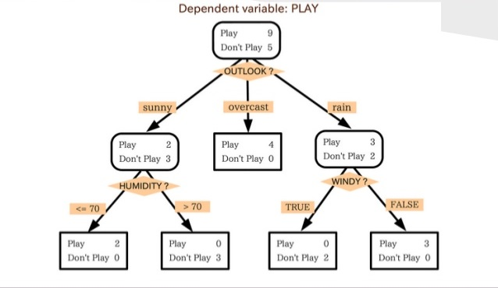

**3.2.2 C4.5**

El algoritmo C4.5 es la versión mejorada del algoritmo ID3 trabajando con la metodología de "depth-first", es decir realiza la división de los nodos a partir de la ganancia de estos mismos. Entre las diferencias con su predecesor, el algoritmo C4.5 tiene la capacidad de manejar puntos con datos incompletos, añade una nueva técnica conocida como poda, y permite añadirle “pesos” a los parámetros de los datos de entrenamiento.

Estas mejoras al algoritmo ID3 posibilitan el determinar la profundidad del árbol de decisión, la reducción errores en la poda y la mejora en la eficiencia computacional.

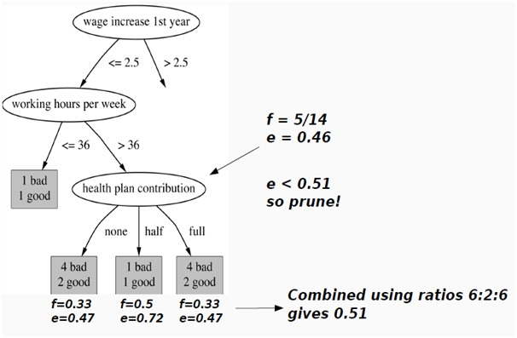

**3.2.3 CART**

CART es un algoritmo que crea un árbol de decisión de regresión. El objetivo del algoritmo es encontrar la distribución más pura posible de los elementos, eligiendo las subdivisiones que involucren la mayor ganancia de información en cada nodo.

Lo anterior se consigue sirviéndose del índice de Impureza de Gini, para la división del árbol. Con este se toman todas las instancias posibles (o subdivisiones) y las respuestas correspondientes, para después calcular el índice de Gini, sabiendo que entre más cercano a 0 sea su valor, mayor homogeneidad tendrá ese conjunto de datos. Dicho proceso se repite con las variables y los subconjuntos restantes, hasta que no es posible realizar más subdivisiones con la información disponible.

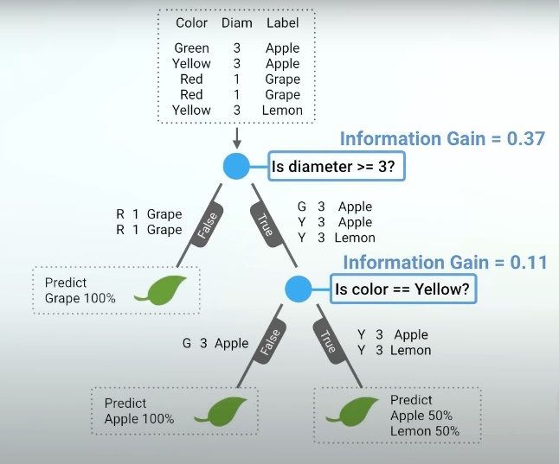

**3.2.4 CHAID**

CHAID es el acrónimo de “Chi-Squared Automatic Interaction Detector” y se trata de un algoritmo para la creación de árboles de decisión que busca encontrar la relación entre las variables con las que trabaja. Este admite datos nominales, ordinales y continuos, con los cuales realiza todas las permutaciones de divisiones posibles hasta que se logra el mejor resultado y no se puedan realizar más divisiones. Si la variable dependiente es continua utiliza una prueba conocida como “F-test”, de lo contrario si es categórica utiliza la técnica del “Chi-Square”.

Una vez el árbol esté terminado, se tendrá como nodo raíz, la variable objetivo que se quiere estudiar, y a continuación las variables predictoras organizadas de manera que los nodos que más influencia ejercen sobre la variable objetivo están más cerca del nodo raíz, y aquellas con menos importancia se dispondrán al final del árbol.

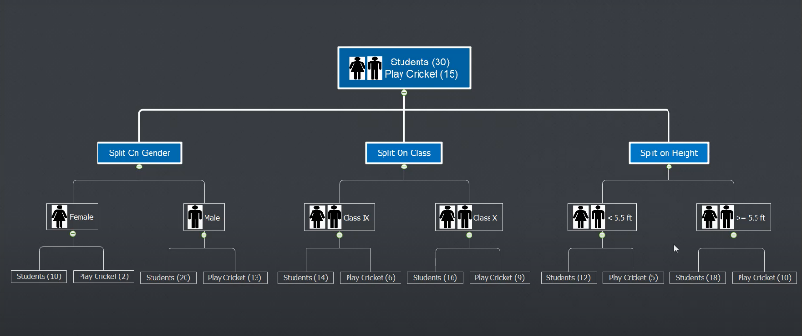

# **REFERENCIAS**

1. García-González, J.R., Sánchez-Sánchez, P.A., Orozco, M., Obredor, S. Knowledge capture for the prediction and analysis of results of the quality test of higher education in Colombia. *Formacion Universitaria, 12* (4), 55-62.
2. Josh Gordon. 2017. Let’s Write a Decision Tree Classifier from Scratch - Machine Learning Recipes #8. Video. (13 September 2017). Retrieved August 16, 2020 from https://www.youtube.com/watch?v=LDRbO9a6XPU&t=432s
3. Kabakus, T., 2020. ID3 Algorithm & ROC Analysis. [online] www.slideshare.net/. Available at: <https://image.slidesharecdn.com/id3algorithmrocanalysis-121101120125-phpapp02/95/id3-algorithm-roc-analysis-6-638.jpg?cb=1351771495> [Accessed 16 August 2020].
4. López, B. Algoritmo ID3. Instituto Tecnologico Nuevo Laredo. Recuperado Agosto 12, 2020: <http://www.itnuevolaredo.edu.mx/takeyas/Apuntes/Inteligencia%20Artificial/Apuntes/IA/ID3.pdf>
5. López, B. Inteligencia Aritificial Algoritmo C4.5. Instituto Tecnologico de Nuevo Laredo, Nuevo Laredo, 2005.
6. Mesaric, J. Sebalj, D. Decision trees for predicting the academic success of students, University of Josip Juraj Strossmayer in Osijek, Osijek, 2016, 367-388.
7. octaviansima.wordpress.com. 2020. Octavian's Blog. [online] Available at: <https://octaviansima.files.wordpress.com/2011/03/c45-sample1.jpg> [Accessed 16 August 2020].
8. Orellana, J. Arboles de decisión y Random Forest. Bookdown. Recuperado Agosto 16, 2020 : <https://bookdown.org/content/2031/>
9. Rainiero, B. Comparison of data mining techniques to identify signs of student desertion, based on academic performance. *Revistas UIS Ingenierias, 19* (1), 193-204.
10. Splunk & Machine Learning. 2019. Decision Tree : Construction of Classification Tree Using Chi-Square Algorithm. Video. (4 July 2019). Retrieved August 16, 2020 from https://www.youtube.com/watch?v=J3QwOjSVH8k
11. Statistics Solutions. 2020. CHAID. Retrieved August 17, 2020, from : <https://www.statisticssolutions.com/non-parametric-analysis-chaid/> [Accessed].
12. Timarán, R. Calcedo, J. Hidalgo, A. Arboles de decisión para predecir factores asociados al desempeño académico de los estudiantes de bachillerato en las pruebas Saber 11°. *Rev.investig.desarro.innov, 9* (2), 363-378.